PHSB-260型便携式酸度计
PHSB-260型便携式pH计是一台数字显示pH计, 双排数字显示液晶，可同时显示pH、温度值。该仪器适用于大专院校、研究院所、环境监测、工矿企业等部门的化验室或野外取样测定水溶液的pH值和电位(mV)值、配上ORP电极可测量溶液ORP（氧化-还原电位）值。配上离子选择性电极，可测出该电极的电极电位值。
仪器特点：
四档量程，自动切换，自动进位显示，操作简单，测量精度高
采用四节五号干电池供电，携带方便，可在野外现场使用
采用3位大液晶数字显示，PH和温度同时显示，外形美观，显示清晰
技术指标：
1．仪器级别：0.1级
2．测量范围： pH：(0.00~14.00) pH
mV：（0~±1400）mV(自动极性显示)
3．最小显示单位：0.01 pH，l mV，0.1℃
4．温度补偿范围：（0.0~60.0）℃
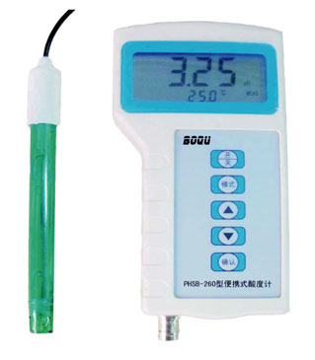
5．电子单元基本误差： pH：±0.0５ pH
mV：±1％FS
6．仪器的基本误差：±0.1 pH
7．电子单元输入电流：不大于1×10⁻¹¹A
8．电子单元输入阻抗：不小于 3×10¹¹Ω
9．温度补偿器误差：±0.0５ pH
10．电子单元重复性误差：pH：0.0５ pH
mV：５mV
11．仪器重复性误差：不大于0.0５ pH
12．电子单元稳定性：±0.05 pH±l 个字／3h
13．外形尺寸 1×b×h， mm：135×75×25
14．重 量：0.3kg
15．正常使用条件
- 环境温度：(5~40)℃；
b) 相对湿度：不大于85％；
c) 供电电源：4节5号电池；
d) 除地球磁场外无其他磁场干扰；
e) 无显著的振动。

我们不以低价竞争客户，只以过硬的产品品质来回报客户！！！
欢迎来电来函选型报价！

企业名称︰上海博取仪器有限公司
销售地址︰上海市浦东新区秀沿路118号
生产地址︰上海市浦东新区秀沿路118号
企业电话︰021-33897320-8005
企业传真︰021-33897320-8003
联 系 人︰董先生
联系电话︰15221691673
邮政编码︰201315
E-mail ︰2355456204@qq.com
企业网址︰http://www.shboqu.com
企业 QQ ︰2355456204

